**Створення інтернет-магазину з використанням CMS Wordpress**

**Мета:** Навчитися створювати веб-сайти засобами систем управління.

**Теоретичні відомості**

Створення сайту завжди починається з ідеї. Але до її реалізації

існують усталені етапи для того, щоб створити працездатний якісний

сайт.

Хід роботи

1. Зареєструйте безкоштовний домен та хостинг
2. Розгорніть на хостингу CMS Wordpress
3. Налаштуйте необхідні тему та плагіни, які на вашу думку потрібні для магазину.
4. Встановіть плагін WooCommerce <https://woocommerce.com/> для створення магазину.
5. Наповніть магазин довільними товарами (зображення, опис, вартість, 8-10 найменувань). Коректно налаштуйте всі параметри, які не вимагають вводу вашої персональної інформації.

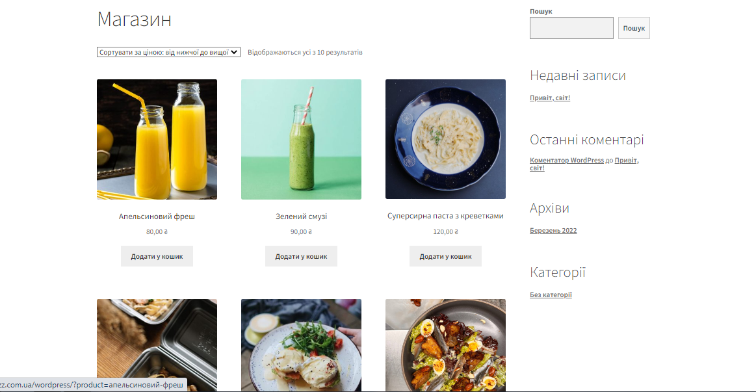

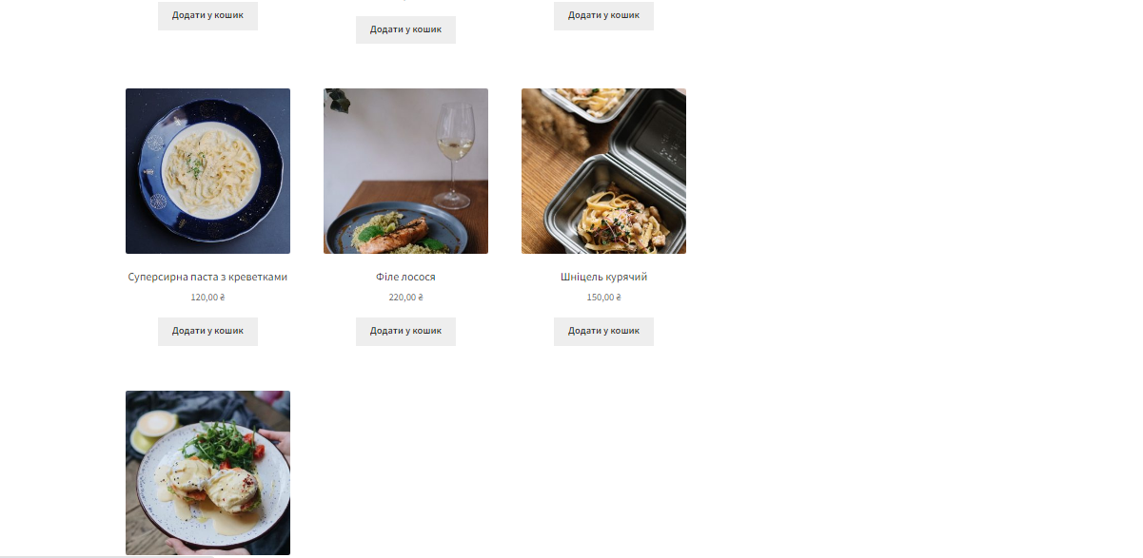

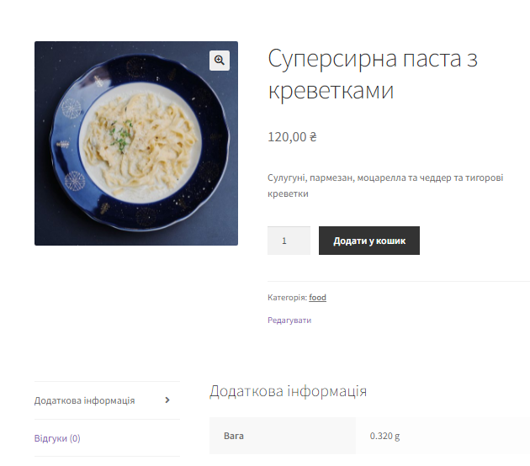

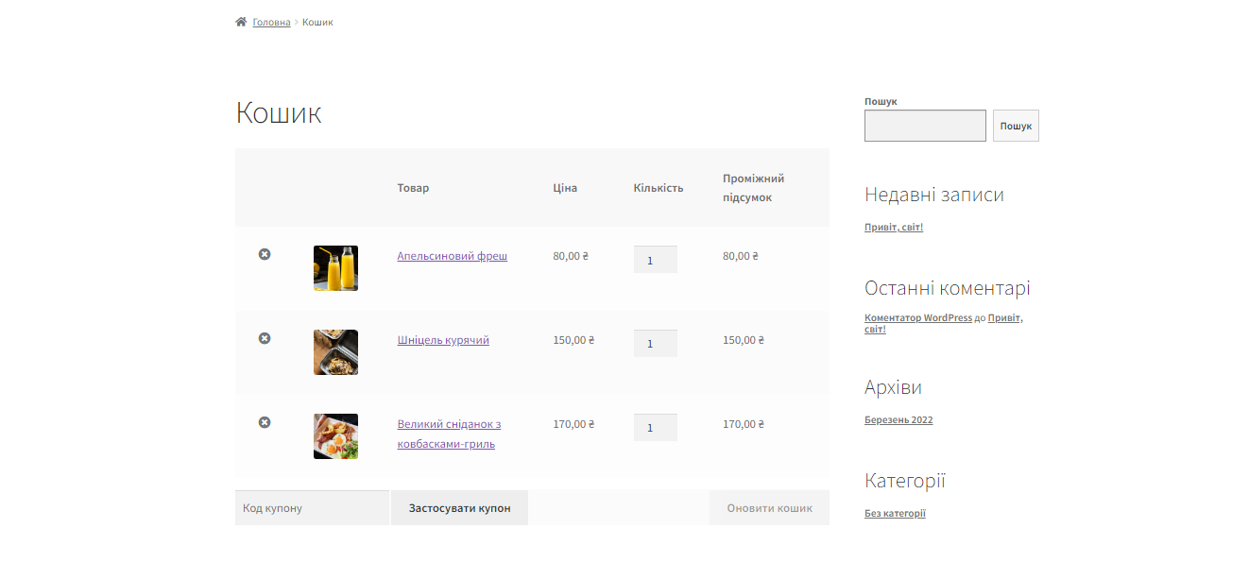

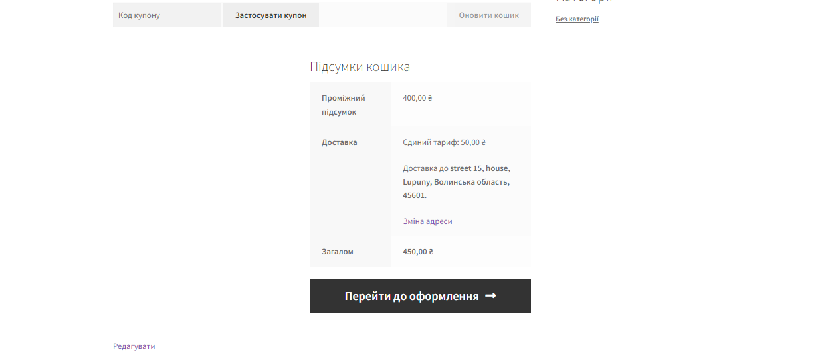

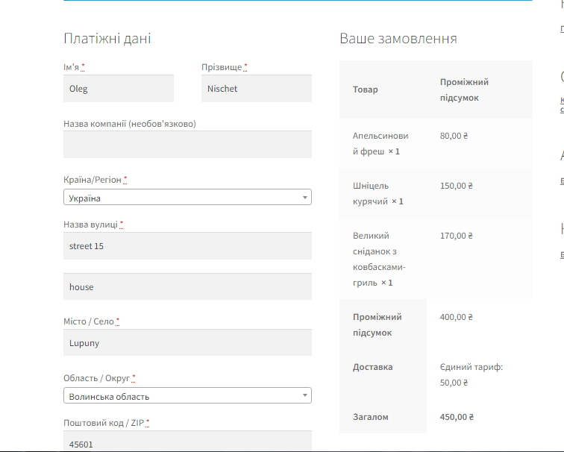

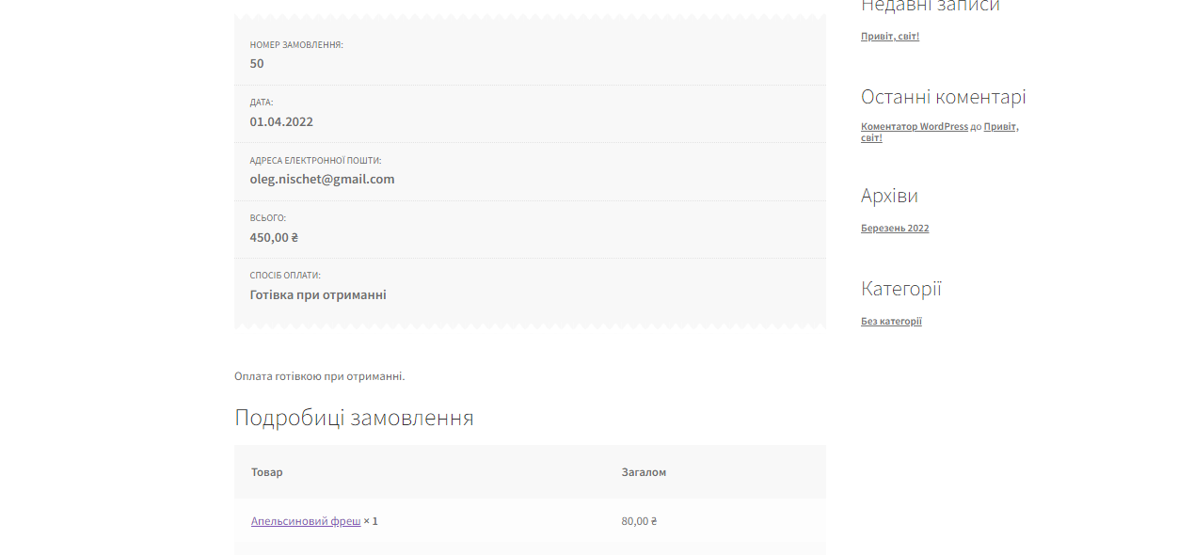

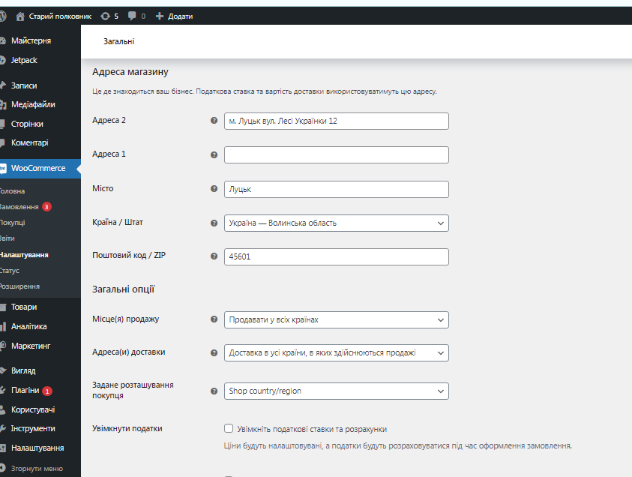

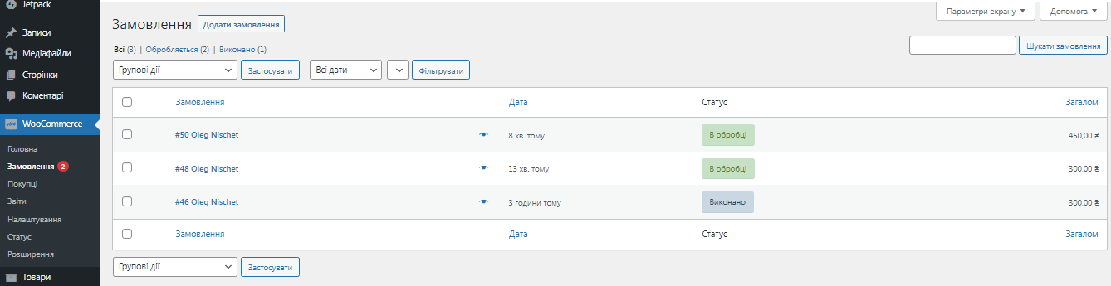

Опис плагінів які використовувалися:

WooCommerce – це плагін, який працює на WordPress. На сьогоднішній день, це найкраще рішення для тих, хто хоче створити інтернет-магазин на цій платформі. Плагін було завантажено більше мільйона разів. WooCommerce дуже гнучкий і простий у використанні, що будь-який користувач зможе розібратися в його роботі, а також він має сотні доповнень

Можливості WooCommrce:

Продаж будь-яких товарів: використання плагіна WooCommerce дозволяє продавати в інтернет-магазині як фізичні, так і електронні товари в будь-яких формах і розмірах, пропонувати варіації товарів, складові конфігурації.

Гнучка настройка доставки: плагін дає дуже гнучкі налаштування можливостей доставки. Можна налаштувати безкоштовну доставку, доставку по єдиній ставці або забезпечити миттєві розрахунки. Є можливість обмежити доставку магазину певними країнами.

Безліч способів оплати: WooCommerce йде в комплекті з можливістю приймати до оплати більшість банківських карт, PayPal, BACS (банківські перекази), і готівка при доставці. Потрібні додаткові опції? Понад 140 регіональних шлюзів інтегровано з WooCommerce, включаючи популярні, як Stripe, Authorize.Net і AmazonPayments.

Повний контроль: WooCommerce дає повний контроль над інтернет-магазином, від розрахунків податків та рівня складських запасів до управління обліковими записами користувачів. Дозволяє додавати і видаляти розширення, змінювати оформлення і змінювати налаштування, як цього вимагає функціонал магазину.

Створення дизайну: Storefront це безкоштовна тема для WordPress, доступна будь-якому магазину на WooCommerce. Разом з глибокою інтеграцією з WooCommerce, Storefront має в пріоритеті швидкість і безвідмовність, виключаючи конфлікти між темою і плагіном після великих оновлень. Визначте ваш стиль шляхом кастомізації Storefront по вашому смаку, або виберіть одну з дочірніх тим Storefront. Це все на ваш розсуд і з відкритим вихідним кодом.

Масштабованість: Не важливо, якого розміру магазин ви хочете створити, WooCommerce буде масштабуватися у відповідності з вашими потребами. З зростаючою колекцією, вже налічує понад 300 розширень, ви можете поліпшити кожну з функцій магазину у відповідності з унікальними запитами ваших клієнтів, або навіть створити своє власне рішення.